湛江市不动产统一办事指南二维码图片

(一)动产记和交易、缴税“一窗受理”办理指南 二维码
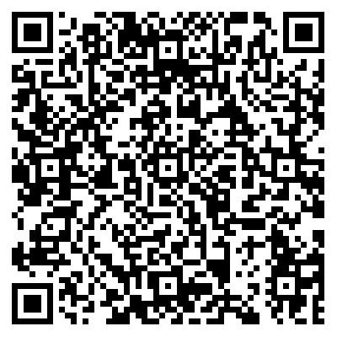

（二）交房即发证”服务指南 二维码
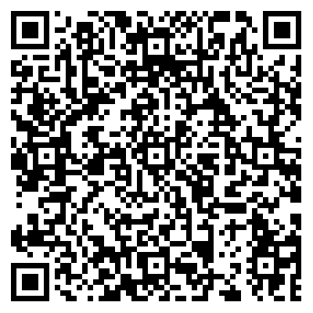
（三）国有建设用地使用权首次登记办事指南 二维码
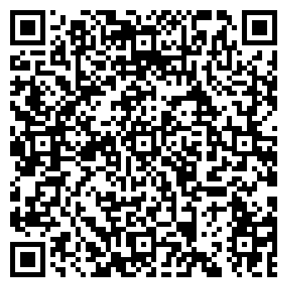

(四)有地范围内单位自建房首次登记办事指南 二维码
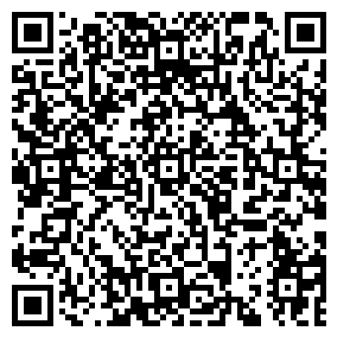
（五）国有土地范围内个人自建房首次登记办事指南 二维码
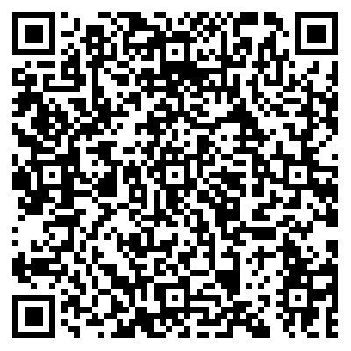

（六）新建商品房首次登记办事指南 二维码
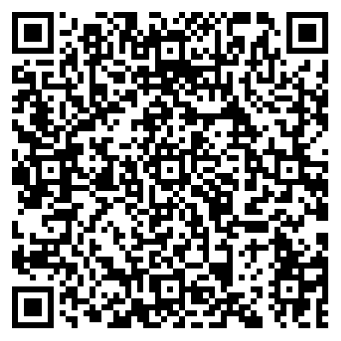

(七)集体土地所有权首次登记办事指南 二维码
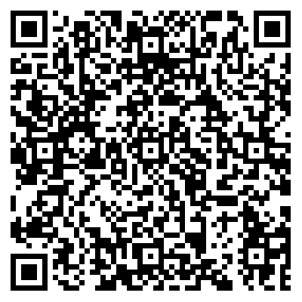

（八）宅基地使用权首次登记办事指南 二维码
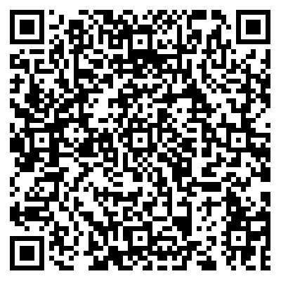

（九）宅基地使用权及房屋所有权首次登记办事指南 二维码
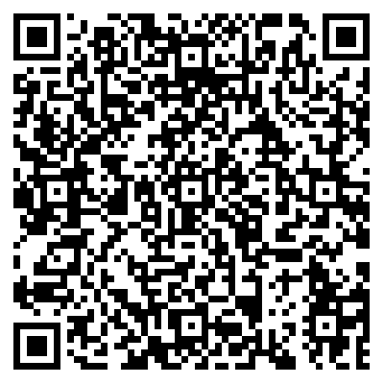

(十)集体建设用地使用权首次登记办事指南 二维码
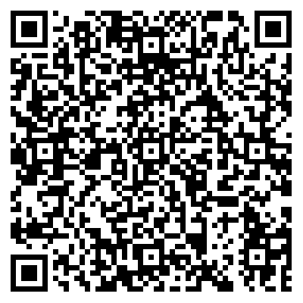

（十一）集体建设用地使用权及建筑物、构筑物所有权首次登记办事指南二维码
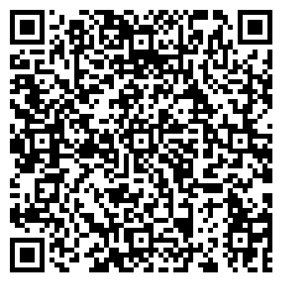

(十二)海域使用权首次登记办事指南 二维码
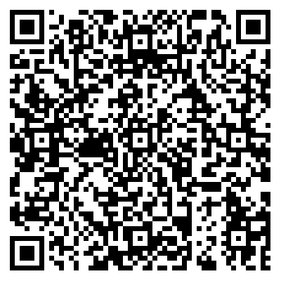
- 海域使用权及建筑物、构筑物所有权首次登记办事
指南 二维码
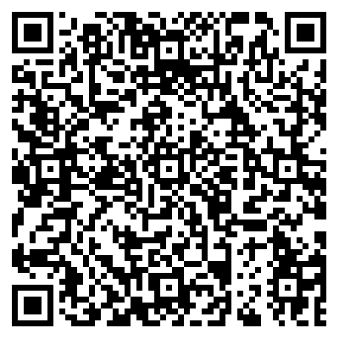

(十四)“房地一体"首次登记(集体建设用地)办事指南 二维码
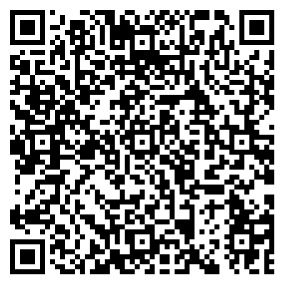
(十五)“房地一体”首次登记 (农村宅地)办事指南 二维码
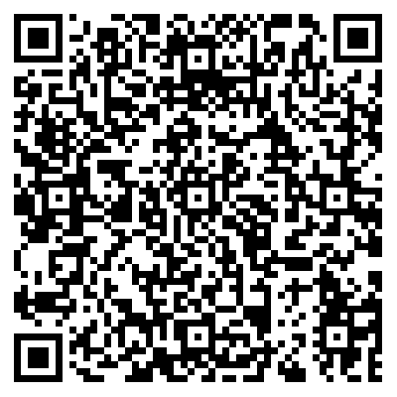

（十六）国有土地范围内产权人姓名或名称、坐落、用途、共有性质变更登记办事指南 二维码
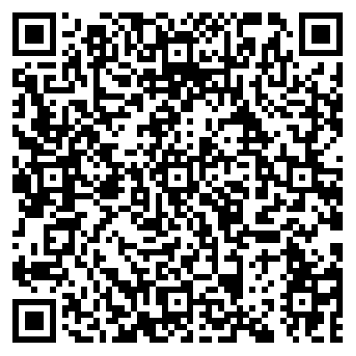
(十七)国有地范围内面积增加或减少、同一权利人分割或合并表更登记办事指南 二维码
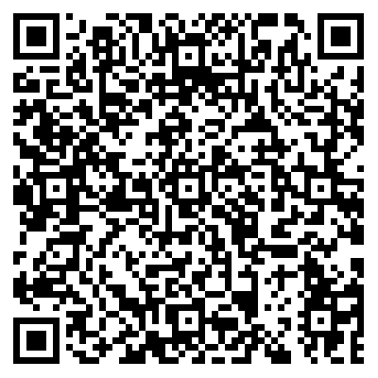
(十八)国有土地范围内权利期限发生变化变更登记
办事指南 二维码
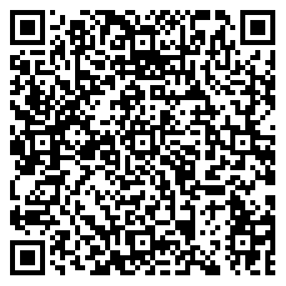
(十九)集体土地所有权变更登记办事指南 二维码
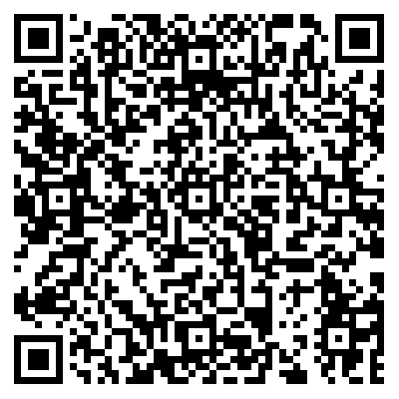

(二十)宅基地使用权变更登记办事指南 二维码
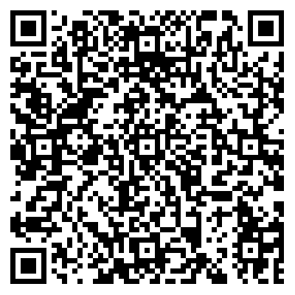
（二十一）宅基地使用权及房屋所有权变更登记办事指南二维码
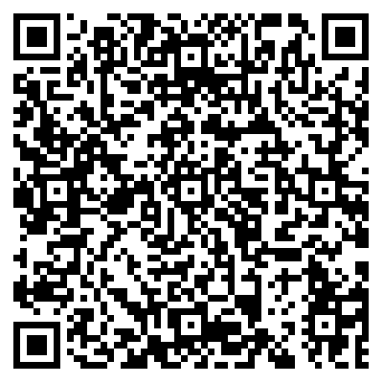

(二十二)集体建设用地使用权变更登记办事指南 二维码
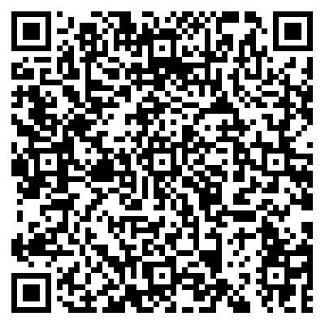
(二十三)集体建设用地使用权及房屋所有权变更登记
办事指南二维码
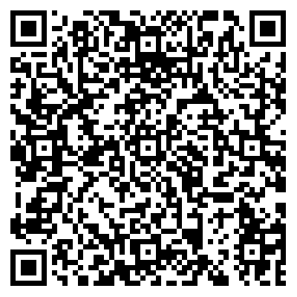
(二十四) 海域使用权及建筑物、构筑物所有权变更登记
办事指引二维码
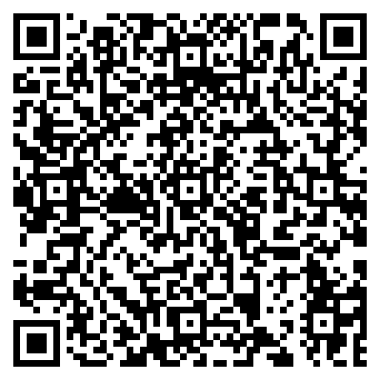
(二十五)国有建设用地使用权转移登记办事指南 二维码
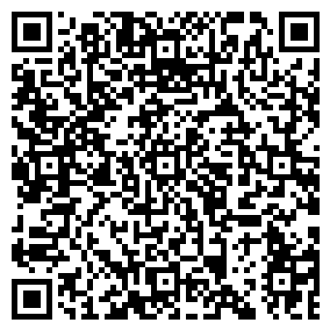

(二十六)国有建设用地使用权及房屋所有权转移登记
办事指南二维码
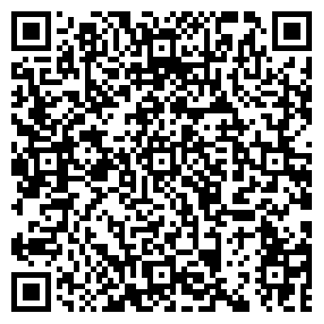
(二十七)新建商品房转移登记办事指南 二维码
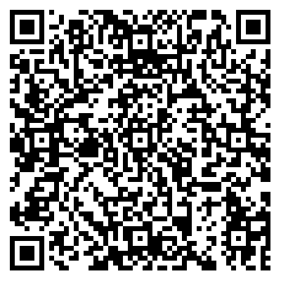

(二十八)集体土地所有权转移登记办事指二维码
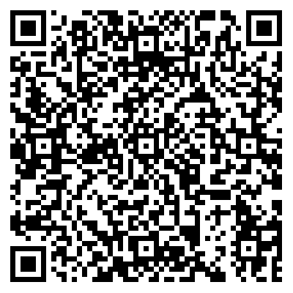

(二十九)集体建设用地使用权转移登记办事指南 二维码
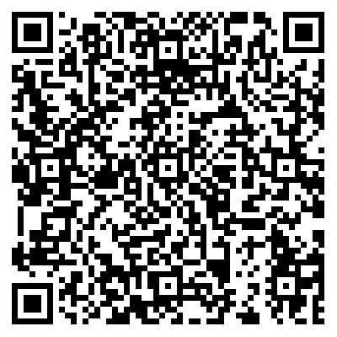

(三十) 宅基地使用权及房屋所有权转移登记办事指南 二维码
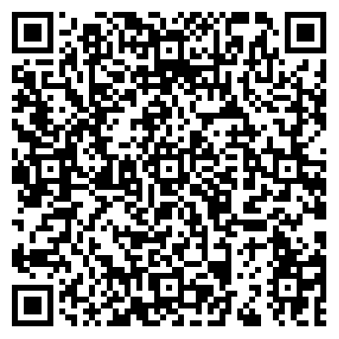

(三十一) 集体建设用地使用权及建筑物、构筑物所有权转移
登记办事指引二维码
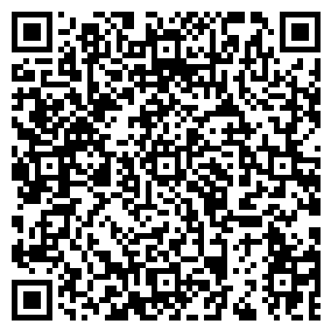
(三十二)海域(无居民海岛)使用权及建筑物、构筑物所有权转移登记办事指引二维码
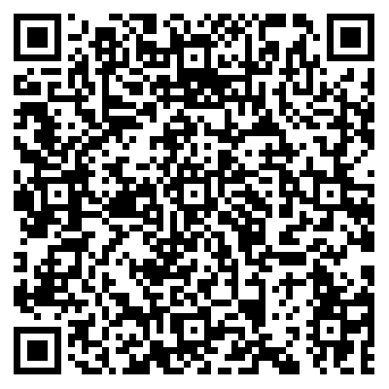
（三十三） 注销登记办事指南 二维码
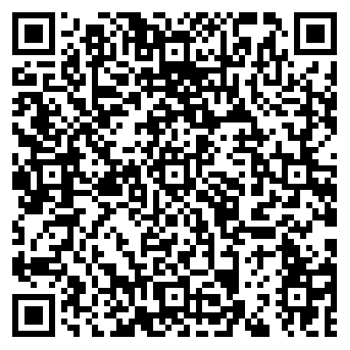

（三十四） 国有建设用地使用权抵押首次登记办事指南 二维码
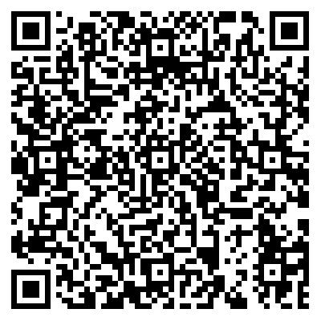

（三十五） 国有建设用地使用权及房屋所有权抵押权首次登记办事指南二维码

（三十六） 集体建设用地使用权及建筑物、构筑物（非住宅）抵押权首次登记办事指南 二维码
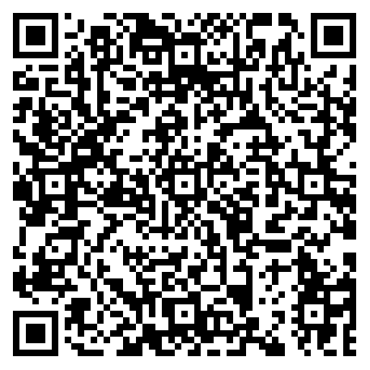
（三十七） 在建建筑物抵押权首次登记办事指南 二维码
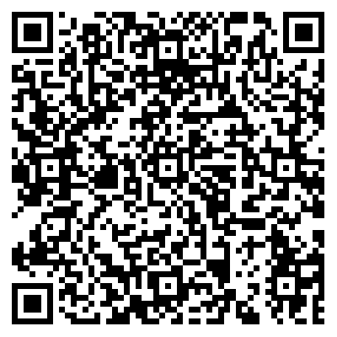

（三十八） 抵押权预告登记转抵押权首次登记办事指南 二维码
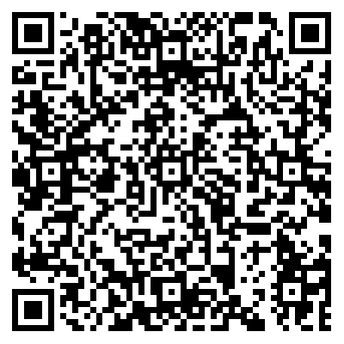

（三十九） 抵押权变更登记办事指南 二维码
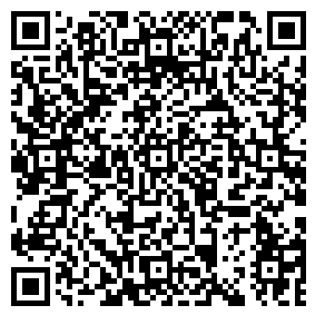

（四十） 抵押权转移登记办事指南 二维码
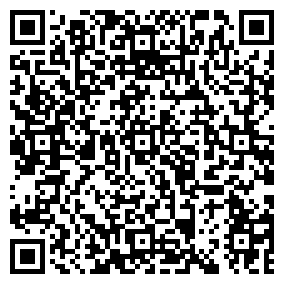

（四十一） 抵押权注销登记办事指南 二维码
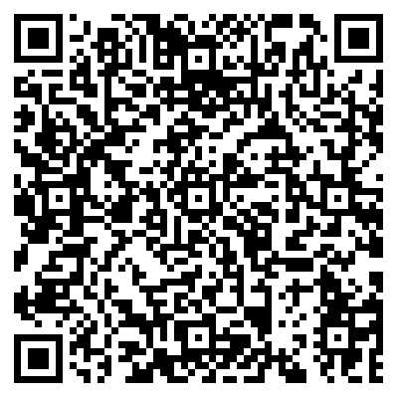

（四十二） 抵押权更正登记办事指南 二维码
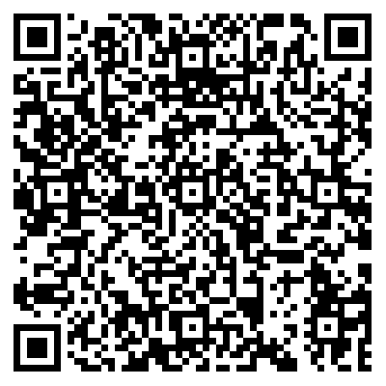

（四十三） 预购商品房预告登记（设立）办事指南 二维码
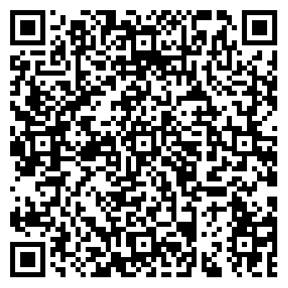

（四十四） 预购商品房抵押权预告登记（设立）
办事指南 二维码
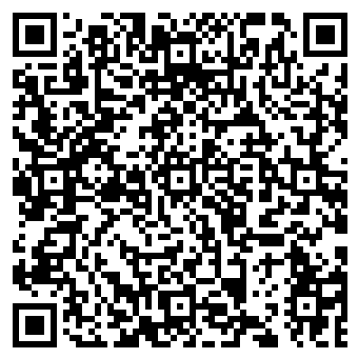
（四十五） 国有建设用地使用权及房屋所有权转移预告登记
（设立）办事指南二维码
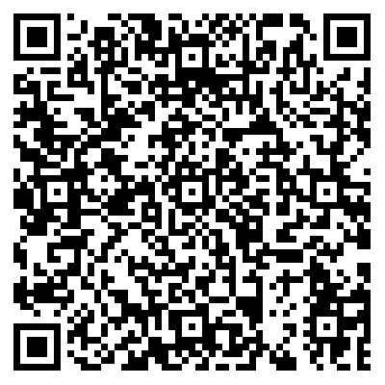
（四十六） 国有建设用地使用权及房屋抵押权预告登记（设立）办事指南二维码
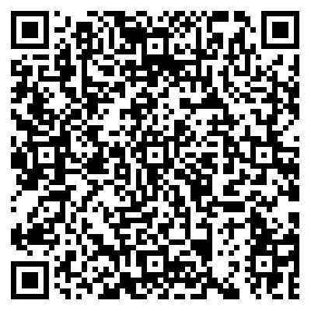
（四十七） 预告登记（变更）办事指南 二维码
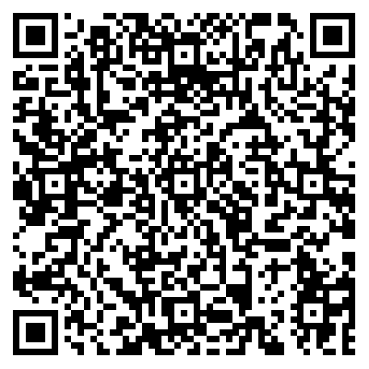

（四十八） 预告登记（转移）办事指南 二维码
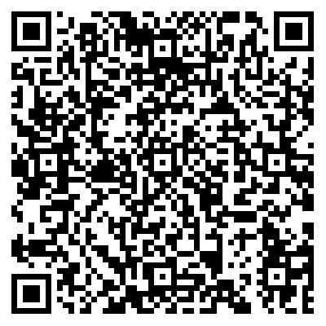

（四十九） 预告登记（注销）办事指南 二维码
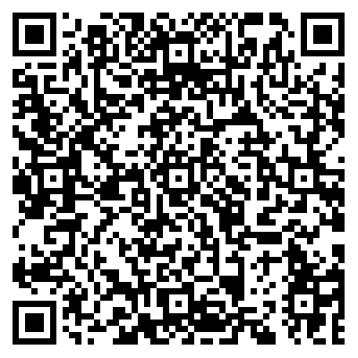

（五十） 依申请更正登记办事指南 二维码
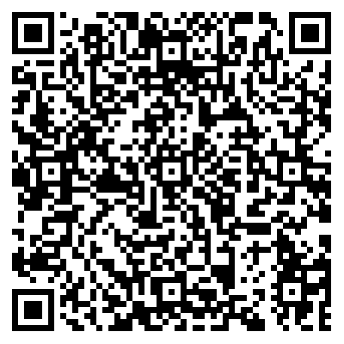

（五十一） 依职权更正登记办事指南 二维码
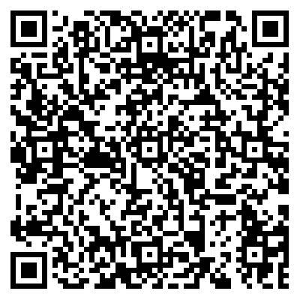

（五十二） 查封（预查封）登记办事指南 二维码
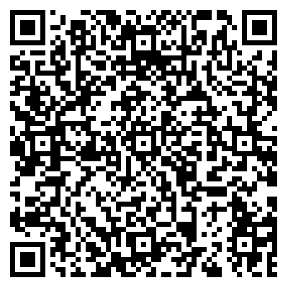

（五十三） 注销查封（预查封）登记办事指南 二维码
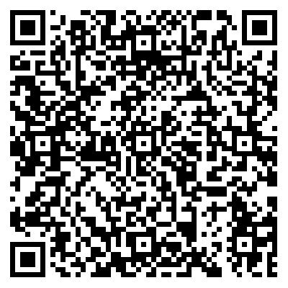

（五十四） 居住权首次登记（设立）办事指南 二维码
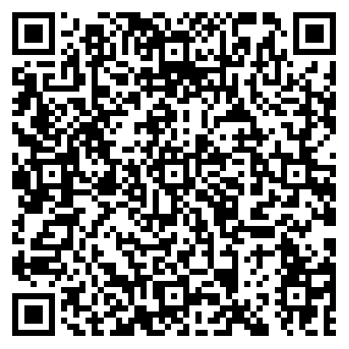

（五十五） 居住权变更登记（变更）办事指南 二维码
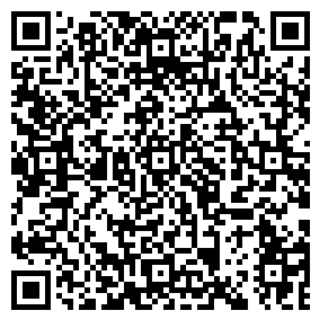

（五十六） 居住权注销登记（注销）办事指南 二维码
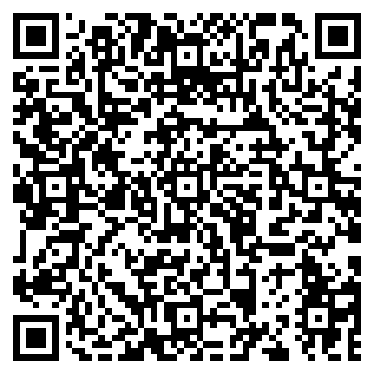

（五十七） 地役权首次登记办事指南 二维码
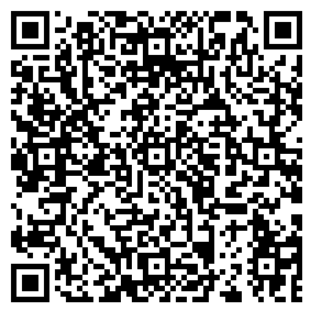

（五十八） 地役权变更登记办事指南 二维码
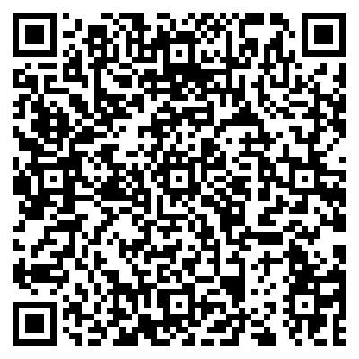

（五十九） 地役权转移登记办事指南 二维码
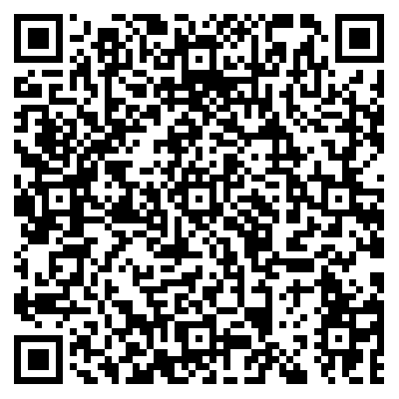

（六十） 地役权注销登记办事指南 二维码
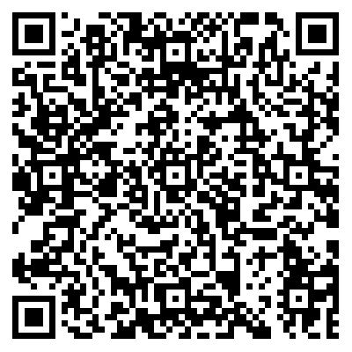

（六十一）二手房带押过户办事指南（适用于按揭购房且抵押权直接变更、转移办理模式）二维码
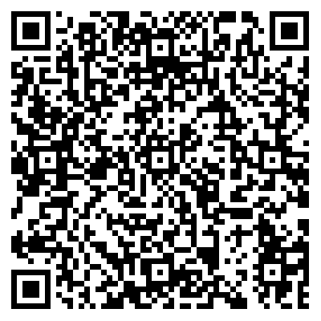
（六十二）二手房带押过户办事指南（适用于按揭购房且新旧抵押权组合办理模式）二维码
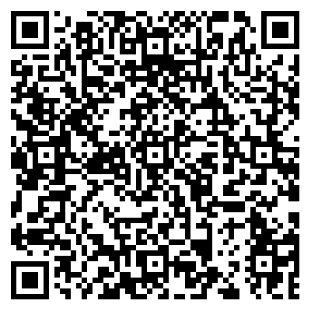
（六十三）二手房带押过户办事指南（适用于按揭购房且新旧抵押权分阶段办理模式）二维码
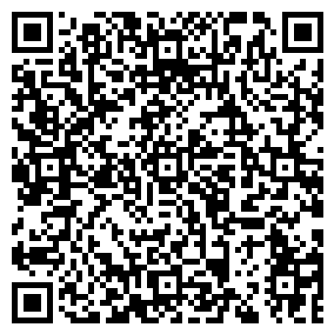

（六十四）“粤省事”办理指引 二维码
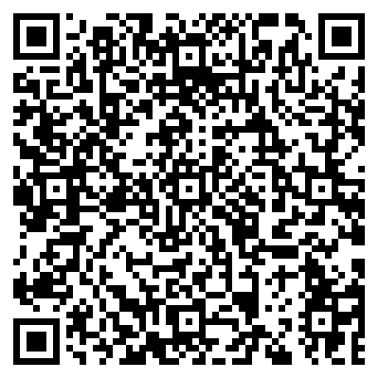
（六十五）“不动产登记+民生服务”一窗联办指引 二维码
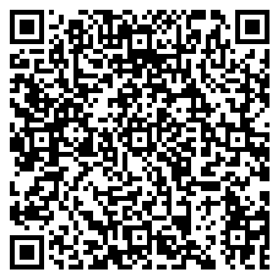

（六十六）不动产登记资料查询办事指南 二维码
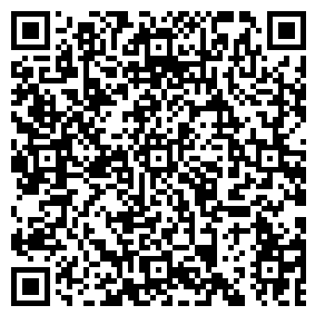

（六十七）林地使用权及林木所有权首次登记办事指南 二维码
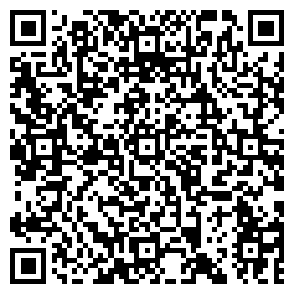

（六十八）林地使用权及林木所有权转移登记办事指南 二维码
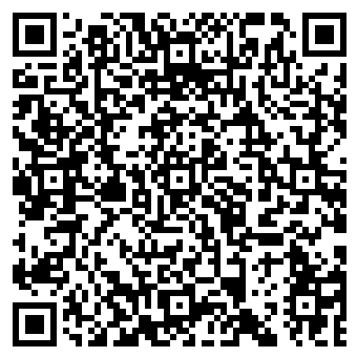

（六十九）林地使用权及林木所有权变更登记办事指南 二维码
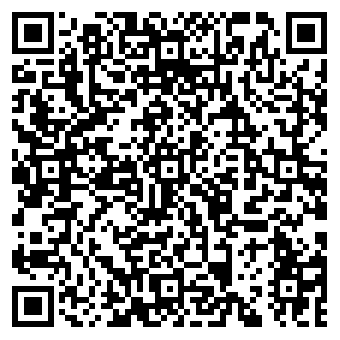

（七十）林地使用权及林木所有权注销登记办事指南 二维码
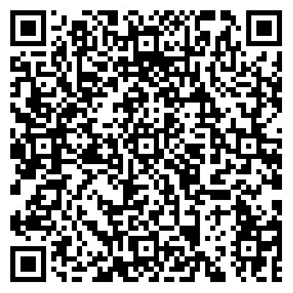

（七十一）土地承包经营权（首次登记）办事指南 二维码
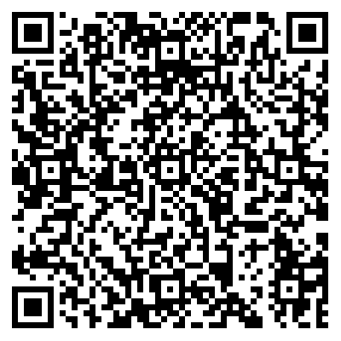

（七十二）土地承包经营权（变更登记）办事指南 二维码
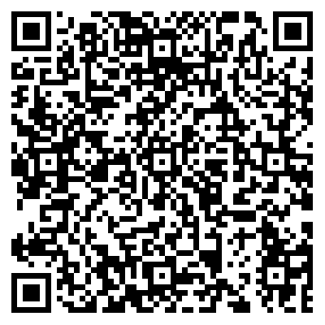

（七十三）土地承包经营权（转移登记）办事指南 二维码
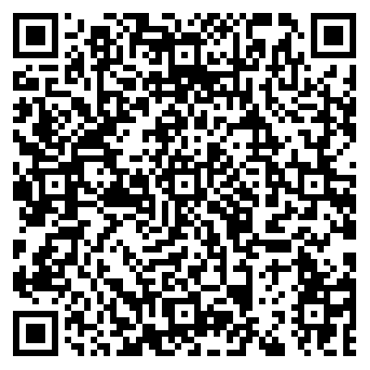

（七十四）土地承包经营权（注销登记）办事指南 二维码
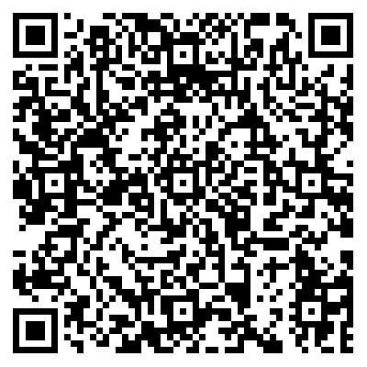

（七十五）土地经营权（首次登记）办事指南 二维码
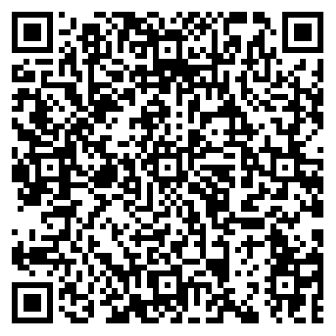

（七十六）土地经营权（变更登记）办理事指引 二维码
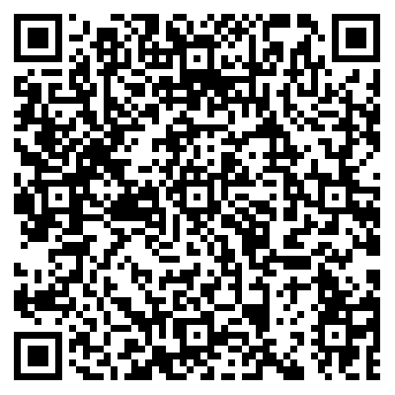

（七十七）土地经营权(转移登记)办事指南 二维码
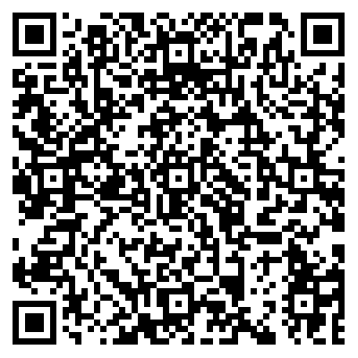

（七十八）土地经营权（注销登记）办事指南 二维码
